Примери за вежби со користење на опремата во паркот за вежбање за постари лица
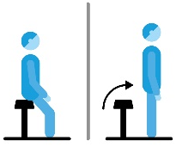 | ОД СЕДЕЊЕ ВО СТОЕЊЕ  Седнете на и станете од седиштето или застанете па клекнете и допрете ја клупата.  Ги зајакнува мускулите на нозете и грбот. | 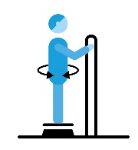 | ВИТКАЊЕ НА МУСКУЛИТЕ  Виткајте го телото од една на друга страна.  Ја подобрува подвижноста на 'рбетниот столб и цврстината на централниот дел на телото. | 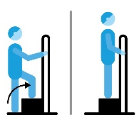 | КАЧУВАЊЕ  Качете се на и симнете се од платформата.  Ги зајакнува нозете и ја подобрува способноста за користење скали и влегување во и излегување од бањата или автобусот.
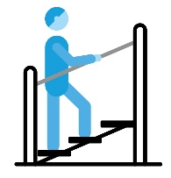 | СКАЛИ  Качувајте се и симнувајте се по скалилата. Оградата ја прави вежбата безбедна.  Движењето помага при секојдневните активности, го зголемува срцевиот ритам и ги зајакнува нозете. | 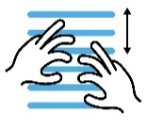  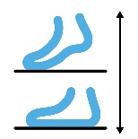 | ДВИЖЕЊЕ НА ПРСТИТЕ ПО СКАЛИЛА + КРЕВАЊЕ НА ЛИСТОВИТЕ ОД НОЗЕТЕ  Качувајте се со прстите на рацете постепено за да стигнете до највисоката можна точка додека се кревате на ножните прсти.  Оваа нежна вежба за движење ја подобрува агилноста и подвижноста на прстите и рамениците притоа подобрувајќи ја стабилноста и држењето на телото. | 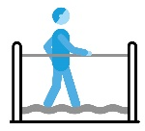 | МОСТ ЗА РАМНОТЕЖА  Одењето по брановиден мост за рамнотежа е добра вежба за оддржење на рамнотежата.  Го подобрува безбедното одење по непријатни површини како што се природни и непоплочени патеки.
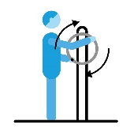 | РАЧНО ТРКАЛО  Држете го држачот со двете раце и нежно вртете го тркалото во двете насоки.  Ритмичкото движење ја подобрува подвижноста на зглобовите на вратот, рамениците и лактите. | 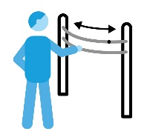 | ЛАКОВИ СО РАМЕНИЦИ  Движете ги топките по должината на лентата. Кривулестото движење може да се искористи за ротирање на рамениците и за истегнување на мускулите на градите.  Обезбедува вежба за подвижност и еластичност на телото, лактите и рамениците. | 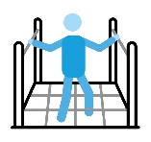 | МОСТ СО МРЕЖА ЗА ОДЕЊЕ  Одете прекум мостот и симнете се или преку мрежата или јажињата.  Ги зајакнува и ги вежба долните екстремитети, го подобрува растојанието меѓу ножните прсти и ја вежба рамнотежата и ги протегнува зглобовите.
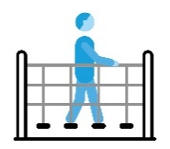 | ДВИЖЕЊЕ НИЗ ТЕСЕН ПРЕМИН  Одете наназад и нанапред по разнишаната површина на мостот.  Ја подобрува рамнотежата на нерамни и нестабилни површини како во автобус/воз/трамвај. | 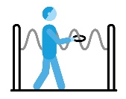  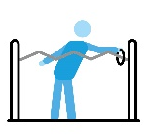 | КРИВУЛЕСТА ЦЕВКА (БРАНОВИДНА ЛЕНТА  Застанете странично до кривулестата цевка, движете го прстенот од едниот крај до другиот без да ја допирате лентата, сменете ги страните.  Застанете свртени кон кривулестата цевка и движете се во просторот од едниот крај до другиот без да ја допрете лентата. Ги зајакнува и ги движи рамениците.  Ги зајакнува и ги движи рамениците и грбот, ја подобрува вештината за достигнување и рамнотежата.  Помага при облекување, чешлање на косата, миење, закачување на облеката. | 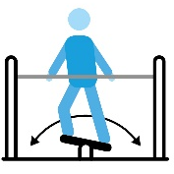 | СТОЛЧЕ ЗА РАМНОТЕЖА  Држете рамнотежа со двете стапала на нестабилното столче додека се нишате од едната на другата страна  Ја подобрува рамнотежата, ги зајакнува колкот и длабоките мускули кои го поддржуваат 'рбетот.

